Investigar y contestar

¿Qué es un usuario root en Linux?

Es aquel usuario que tiene acceso administrativo a un sistema. Los usuarios normales no tienen acceso por cuestiones de seguridad.

¿Por qué Ubuntu no me deja establecer la contraseña durante la instalación?

Solo deja establecer la contraseña cuando configuramos todo el sistema.
Pero como usuario root se puede ejecutar comandos o programas. Agregando el comando de sudo para los comandos y gksu para las aplicaciones GUI.

¿Cuáles son los procesos típicos de Linux?

Un proceso en linux es una serie de instrucciones que vienen de un programa que está en ejecución, existen diferentes elementos que incorpora un proceso como la prioridad de ejecución del proceso que le indica a Linux cuánto CPU utilizar y el tiempo máximo de ejecución del proceso.

¿Cómo identificarlos?

Utilizando el comando ps da una lista de todos los procesos que se encuentran corriendo en el equipo.
Y con el comando top podemos obtener una lista de información en tiempo real de los procesos en pantalla.

Opcional - Terminal de Ubuntu.

Ejecutar comandos:
- apt install cowsay
- cowsay “Hola mundo”

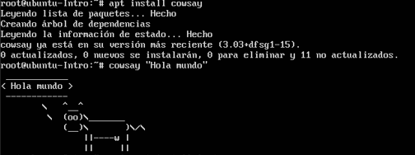

Ejecutar comandos:
- sudo apt install fortune
- fortune
- fortune | cowsay

